В середине сороковых годов девятнадцатого века на Загородном появилась Церковь Христа Спасителя, принадлежавшая евангелическо-лютеранскому латышско-немецкому приходу. Через три десятилетилетия на участке, принадлежавшем общине, появилось новое здание – нынешний дом 2 по Подольской улице (1881-1882, арх. В.А. Шретер). В нем располагались сиротский приют, богадельня, две торговые школы, а также квартиры под сдачу.
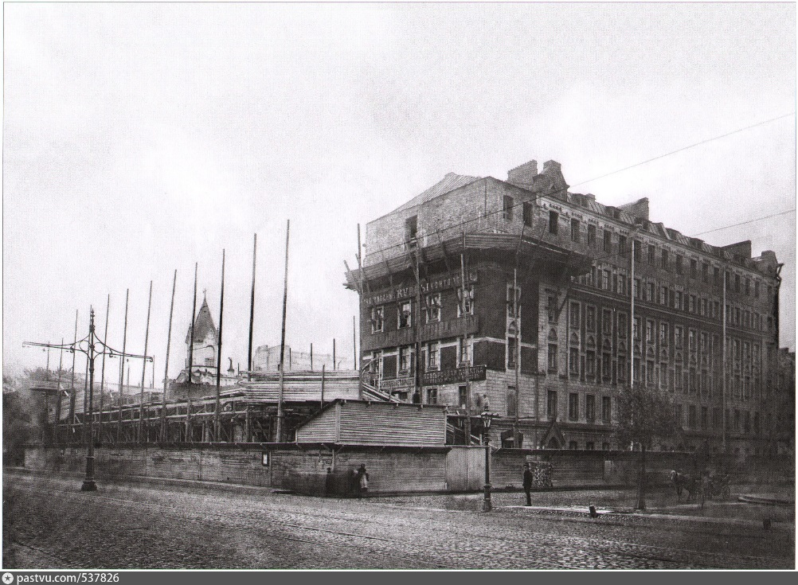
В первом десятилетии XX в. часть здания была передана в аренду Городской поверочной палатке – одной из служб Палаты Мер и Весов, основанной Менделеевым и располагавшейся неподалеку, на Московском проспекте. Помимо самого учреждения, лютеранская община предоставила под сдачу несколько квартир для чиновников учреждения.
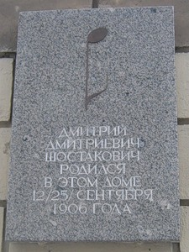
Отец великого композитора Д.Д. Шостаковича, Дмитрий Болеславович, был приглашен Д.И. Менделеевым на работу в Главную палату мер и весов. В 1902 г. Д. Б. Шостакович уже являлся старшим поверителем Палаты, в обязанности которого входили метрологические экспертизы, ответственные поверки измерительных приборов В 1904 г. Палата мер и весов предоставила семье Шостаковича казенную квартиру в доме № 2 на Подольской ул. Здесь же находилась Городская поверочная палатка, которая осуществляла контроль за находившимися в городе измерительными приборами. Первый этаж дома Палата мер и весов арендовала для служебных надобностей. На втором этаже располагалась казенная квартира заведующего поверочной палатки.
В этой квартире 12 сентября 1906 г. появился на свет сын Дмитрий. После смерти Д.И. Менделеева в 1910 г. Д.Б. Шостакович покинул пост в Палате мер и весов и переехал с семьей с казенной квартиры в дом № 16 на Николаевской ул. (ныне Марата).
Через непродолжительное время бывший четырехэтажный дом был надстроен еще двумя этажами (работы велись под руководством прекрасного архитектора А.Ф. Бубыря), новые квартиры заняли небогатые петербургские чиновники.

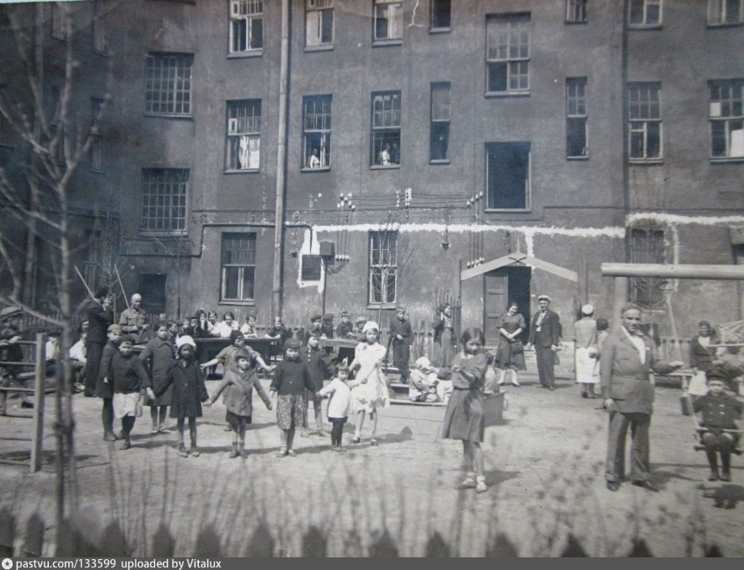
Дальнейшие изменения:
1923: 58-я Единая трудовая школа I ступени Московско-Нарвского р-на, Подольская, 2. ("Весь Петроград - 1923". С. 100).
1924, 1925, 1928: 58-я школа I ступени Московско-Нарвского р-на, Подольская, 2. ("Весь Ленинград – 1924, с. 72»), ("Весь Ленинград - 1925». С. 71), ("Весь Ленинград и область - 1928». С. 71), ("Весь Ленинград и область - 1929». С. 51), ("Весь Ленинград и область - 1930». С. 56).
1931: 58-я Фабрично-заводская семилетка (ФЗС) Октябрьского р-на, Подольская, 2. (Весь Ленинград – 1931, С. 71).
1932: 58-я Фабрично-заводская семилетка (ФЗС) Октябрьского р-на, ІІ отделение, ІІодольская, 2. (Весь Ленинград – 1932, С. 64).
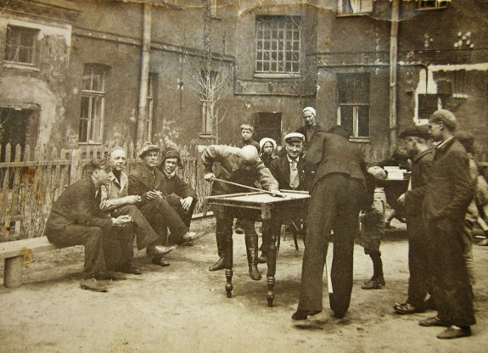
1933: 56-я Фабрично-заводская семилетка (ФЗС) Октябрьского р-на, ІІ отделение, ІІодольская, 2. (Весь Ленинград – 1933, С. 322).
1934: 15-я Фабрично-заводская семилетка (ФЗС) 1 ступ и 5 кл. Октябрьского р-на ІІодольская, 2. (Весь Ленинград – 1934, С. 295).
1935: 15-я неполная средняя школа Октябрьского р-на, Подольская ул., 2. (Весь Ленинград – 1935, С. 348).
1937: 15-я неполная средняя школа Фрунзенского района р-на, Подольская ул., 2. (1937- Ленинград список абонентов", С. 329).
1939, 1940: Средняя школа № 15 Фрунзенского района р-на, Подольская ул., 2. ("Ленинград - 1939", с. 262), ("Ленинград - 1940", с. 329).
1965: Школа № 307 Ленинского р-на, Подольская ул., 2. ([108], с. 203).
1973: 10-летняя школа № 307 Ленинского р-на, Подольская ул., 2. ([210], с. 109).
1976,1978: Вечерняя (сменная) школа № 123 Ленинского р-на, Подольская ул., 2. («Краткий справочник ЛГТС-1976", с. 394), (Список абонентов ЛГТС-1978", с. 294),
1988: Школа № 267 Ленинского р-на, Подольская ул., 2. ([125], с. 535),
2016: Государственное бюджетное учреждение дополнительного образования Дом творчества «Измайловский»

